Búsqueda y visualización de proveedores

Desde la pantalla principal de Oracle Cloud, selecciona Compras, Proveedores

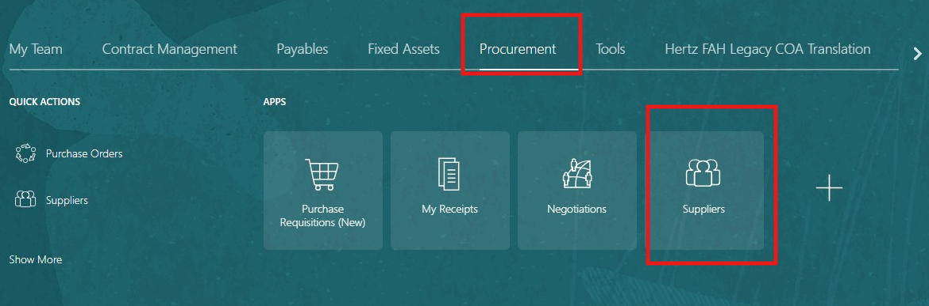

Hay dos formas de buscar un proveedor: usar el icono de tarea para buscar usando varios campos o la lupa para buscar solo por el nombre del proveedor.

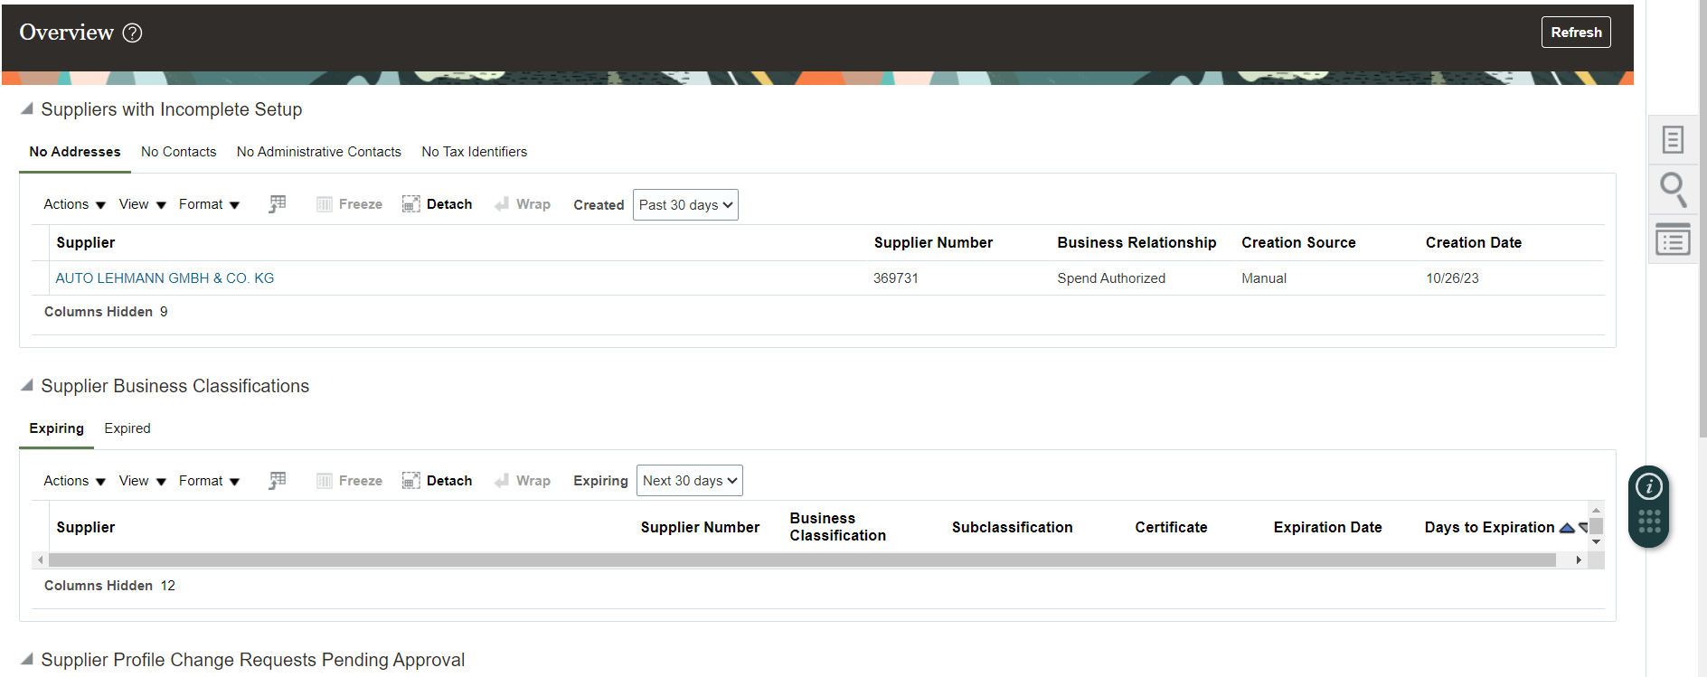

Icono de lupa: búsqueda por palabras clave.
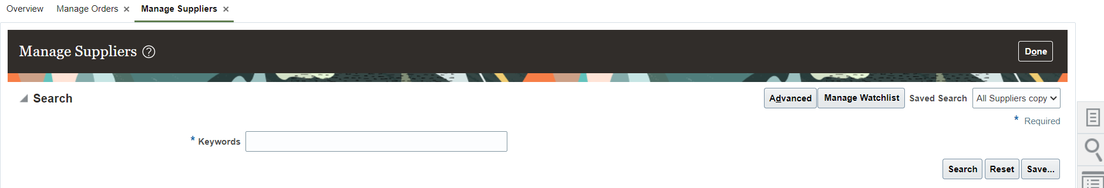

La búsqueda por palabra clave buscará en un rango más amplio. Usa porcentaje comodín delante del nombre del proveedor, entre dos nombres, con nombres parciales.
A continuación, el proveedor usa una N entre palabras en lugar de y o &. Si no especificas el nombre exactamente, puede que no puedas encontrar al proveedor. Usa el % para aumentar los resultados de búsqueda.

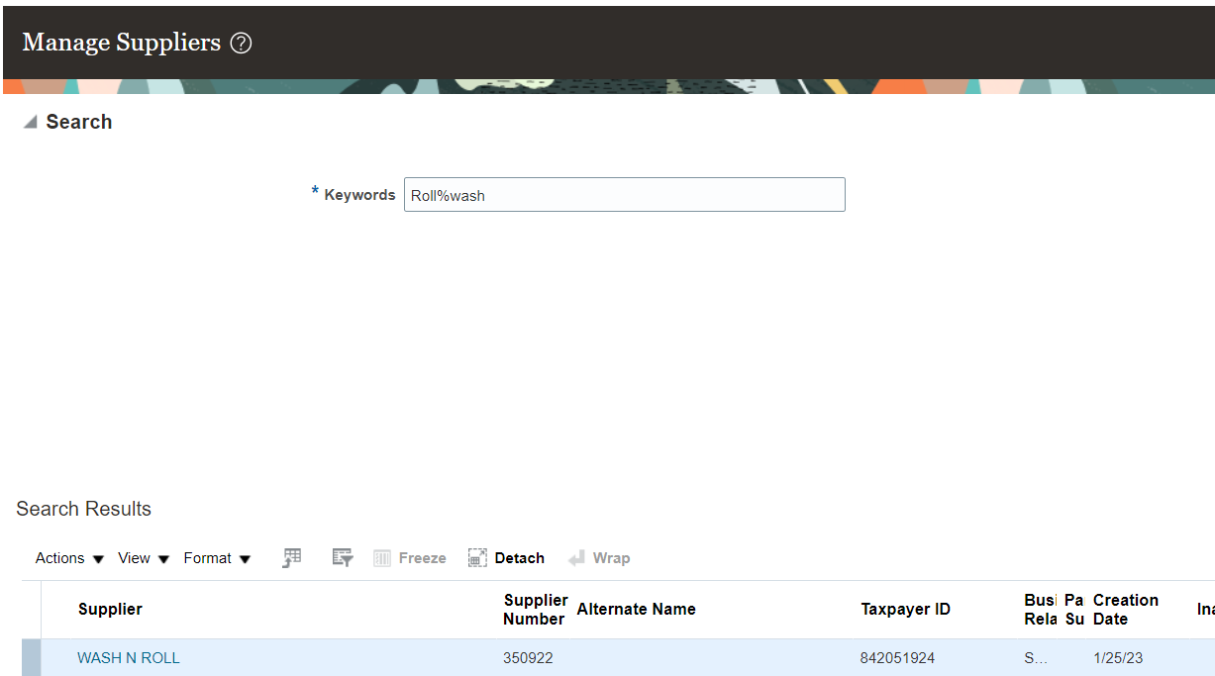

Icono de tarea: Gestionar la búsqueda de proveedores

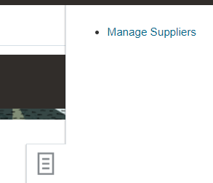

Una vez seleccionada Gestionar proveedores, se llenará la Búsqueda Avanzada.
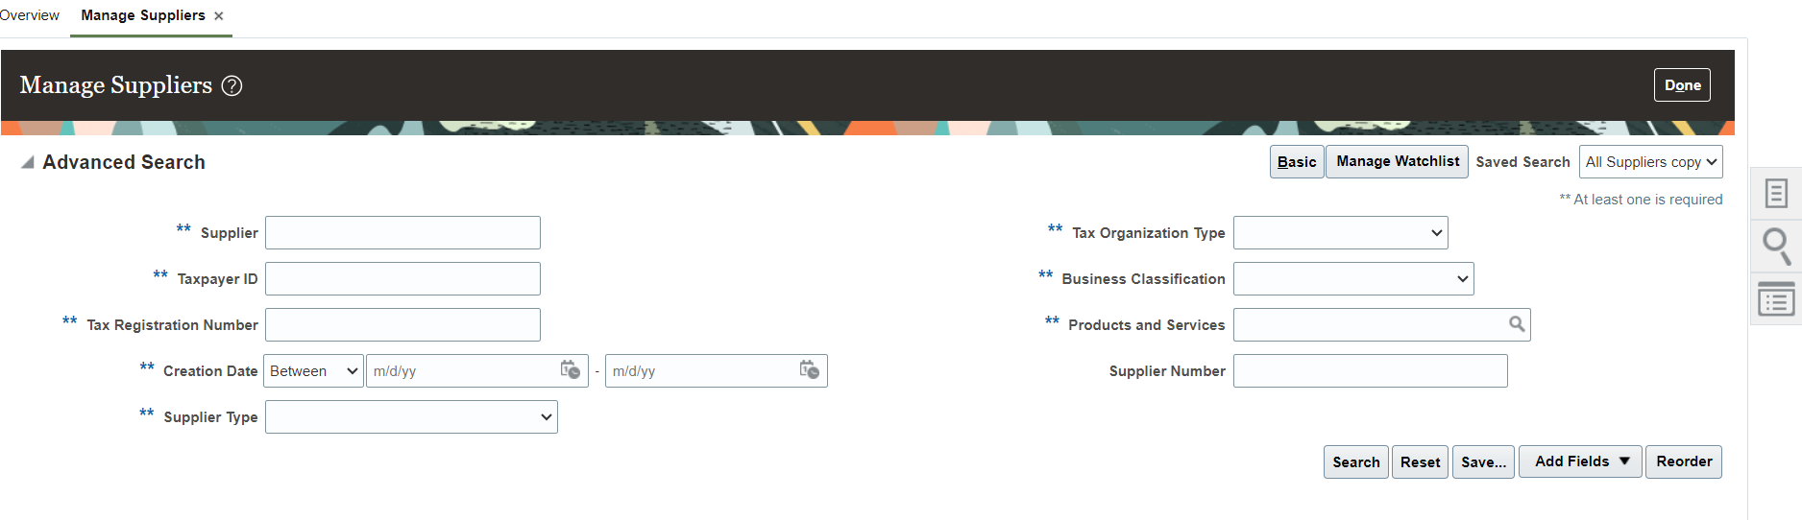
Busca usando el nombre del proveedor o cualquier casilla de doble asterisco. Se puede usar el número de proveedor pero debe seleccionarse un campo de doble asterisco.
Ejemplo: número de proveedor 141383 y al menos la primera letra del nombre del proveedor.

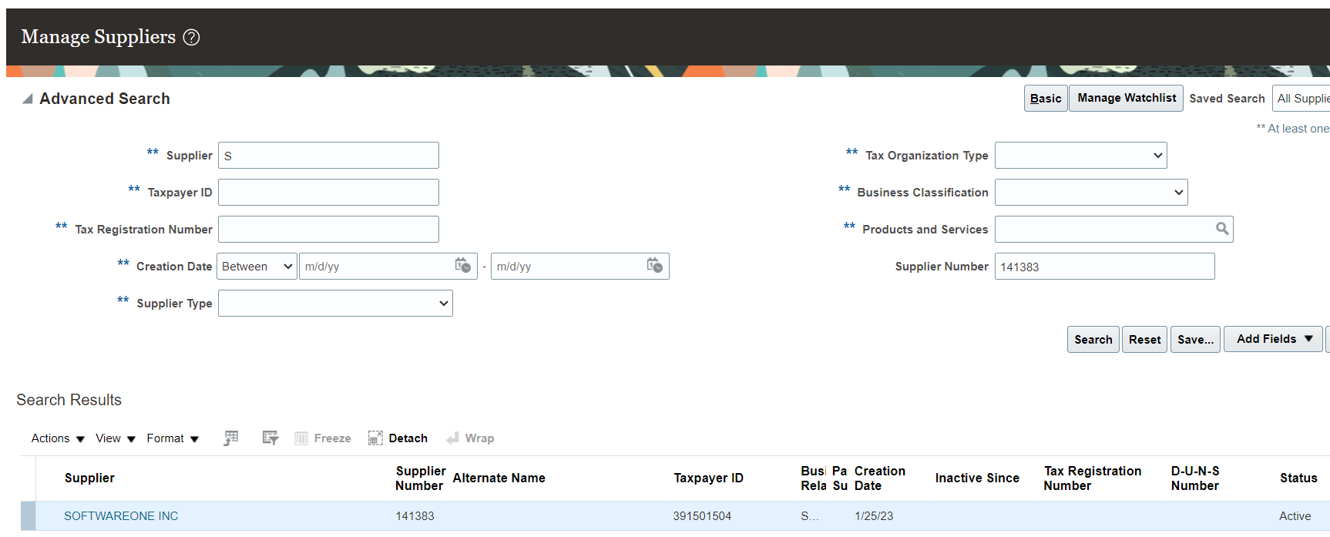

Buscando solo por nombre del proveedor, usa el nombre exacto o el nombre parcial. Cuando se introduce un nombre parcial, se llenarán varias opciones. Selecciona el nombre correcto haciendo clic en el nombre I azul.

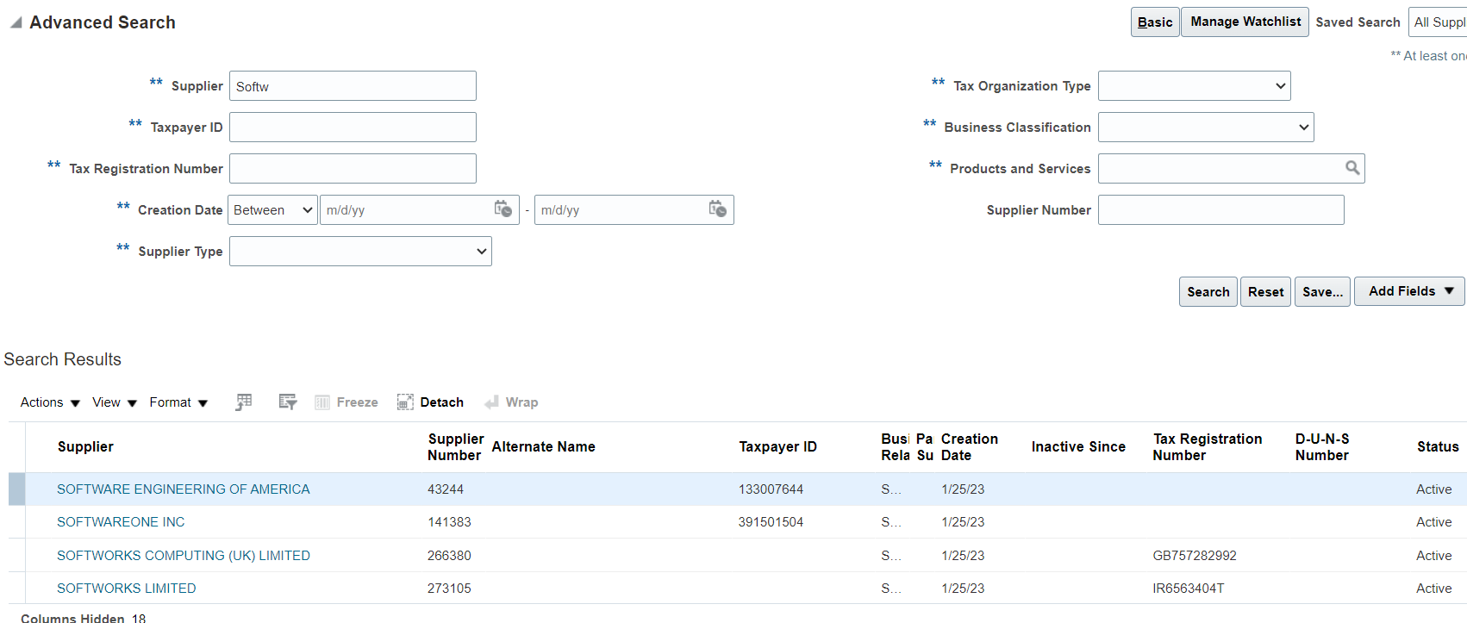

Las opciones del proveedor aparecerán. El nombre del proveedor, el número del nombre alternativo, la fecha de creación y el estado están dentro de la vista. Selecciona el nombre del proveedor en azul para ver los detalles

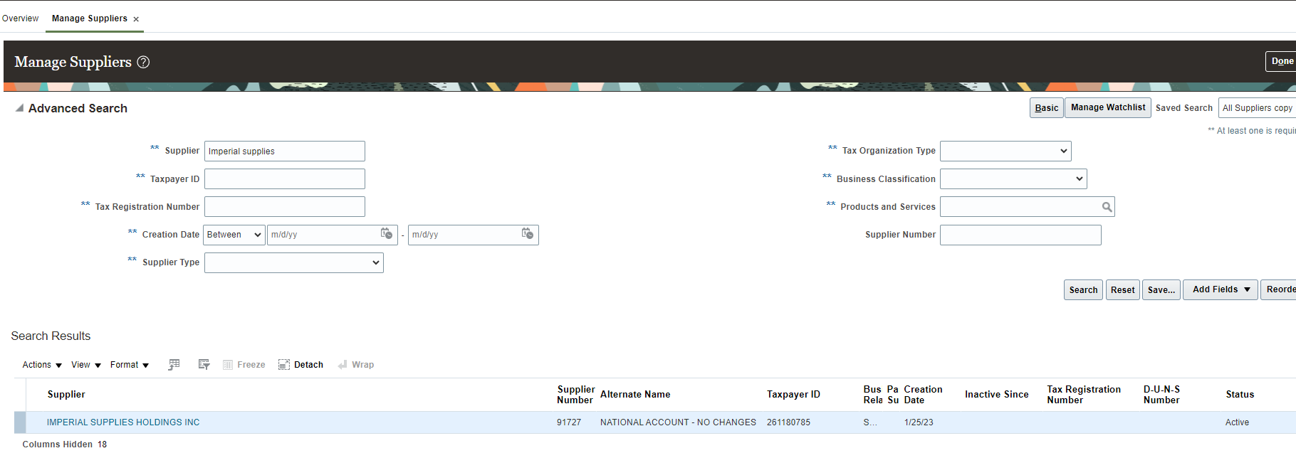

Dentro de la vista del proveedor, hay un encabezado superior con subcategorías y un encabezado inferior con subcategorías. Perfil del proveedor, mostrar estado y fecha de creación. Mientras estés en la página del perfil, selecciona el encabezado inferior para ver las clasificaciones empresariales (minoría, propiedad reivindicada o detalles del Certificado de Seguro), selecciona Impuesto sobre la Renta para ubicar el ID fiscal del proveedor estadounidense

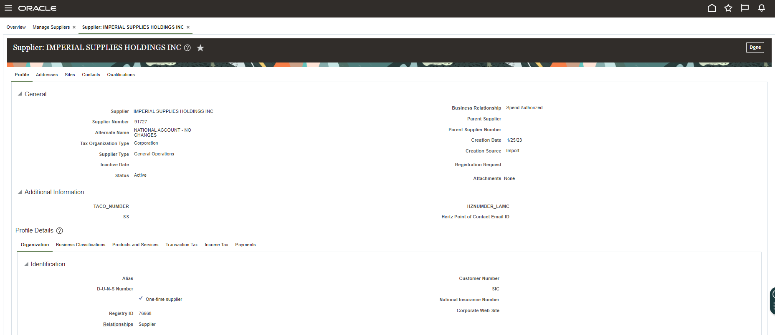
Ejemplo: el proveedor no contiene certificados ni clasificaciones.
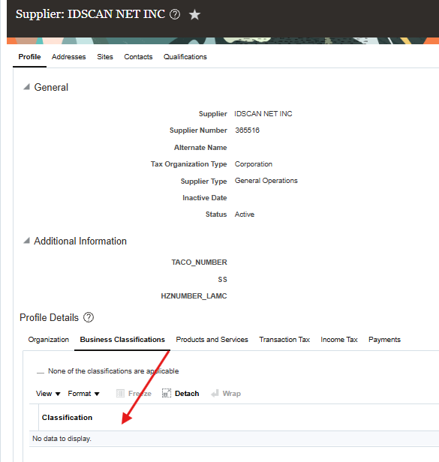

Seleccione dirección desde el encabezado superior para ver el listado de direcciones del proveedor

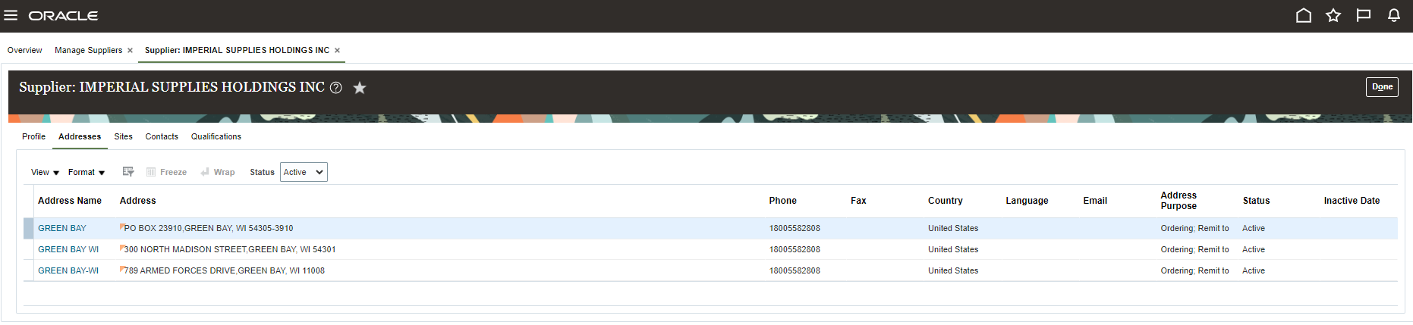

El sitio del proveedor muestra qué unidades de negocio pueden usar este proveedor. El proveedor puede tener múltiples direcciones. Los archivos adjuntos son donde el proveedor se configura o almacena los cambios.
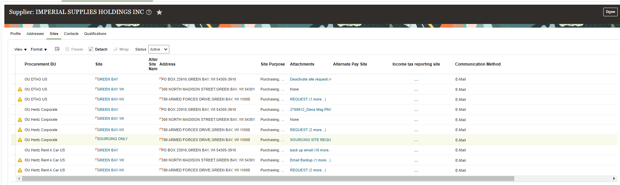

Selecciona un sitio haciendo clic en el nombre en azul.

Propósito del proveedor: Las marcas de verificación de compras y pago √ muestran que el proveedor está configurado para la creación de PO y cuentas por pagar para procesar pagos. Cuando un proveedor no tiene marca de compra, normalmente esto significa que se ha creado un nuevo sitio y no queremos que este sitio antiguo se use para nuevas POs.

Los datos de contacto del proveedor se listan en cada sitio, este correo se utiliza para la comunicación con la orden de compra.

Usa el encabezado inferior para navegar por las subcategorías.

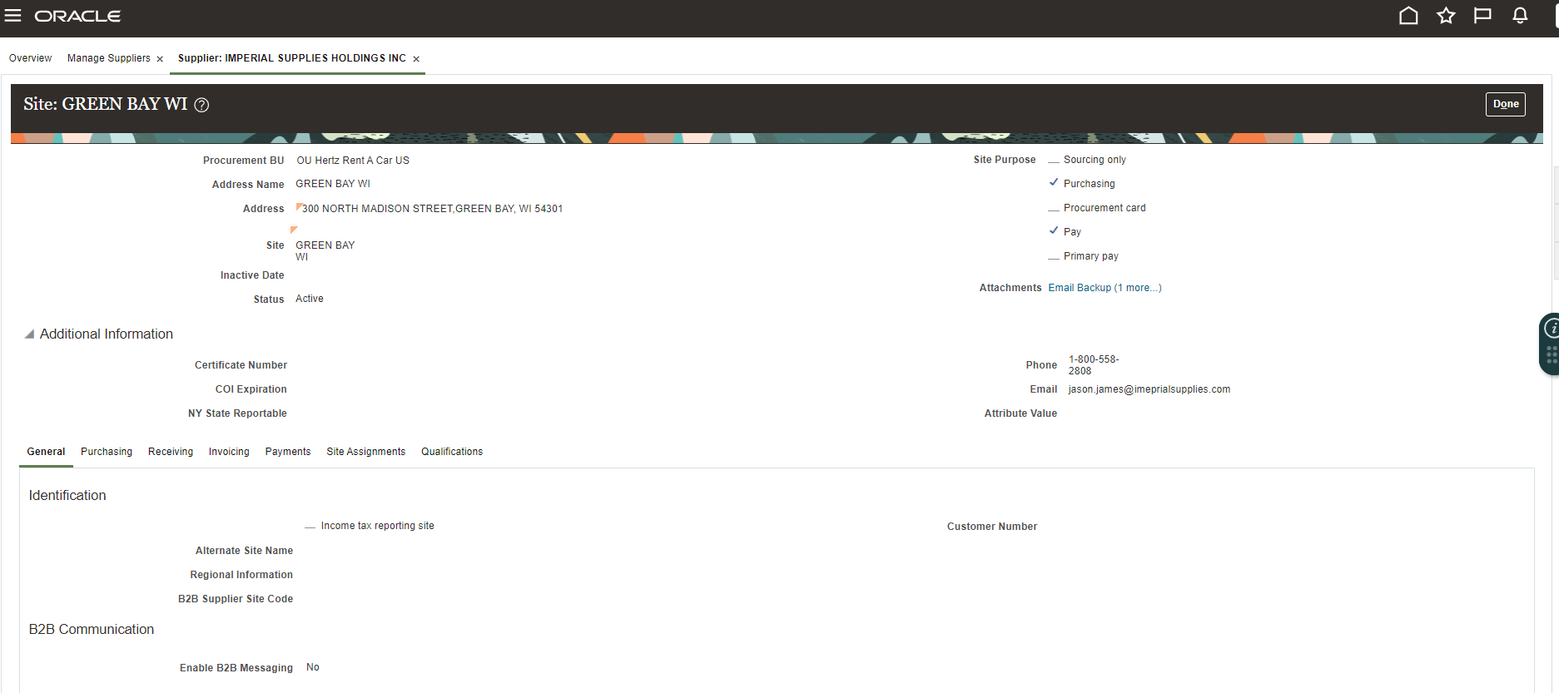

La facturación muestra los términos de pago, la moneda y el grupo de pago.

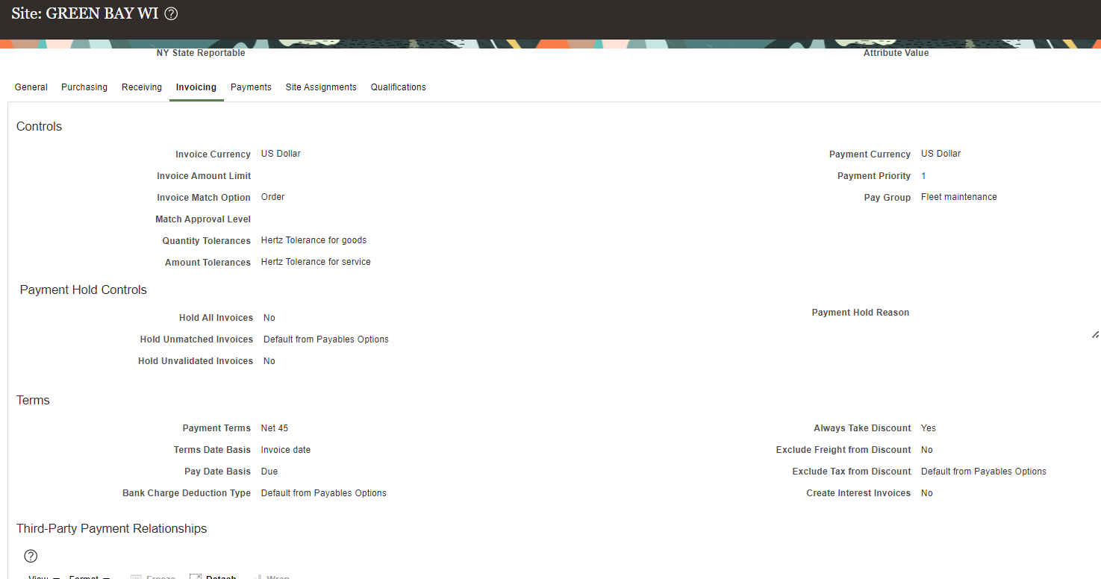

Los pagos muestran el método de pago del proveedor: cheque, electrónico (EFT/ACH) o varios tipos de transferencia.

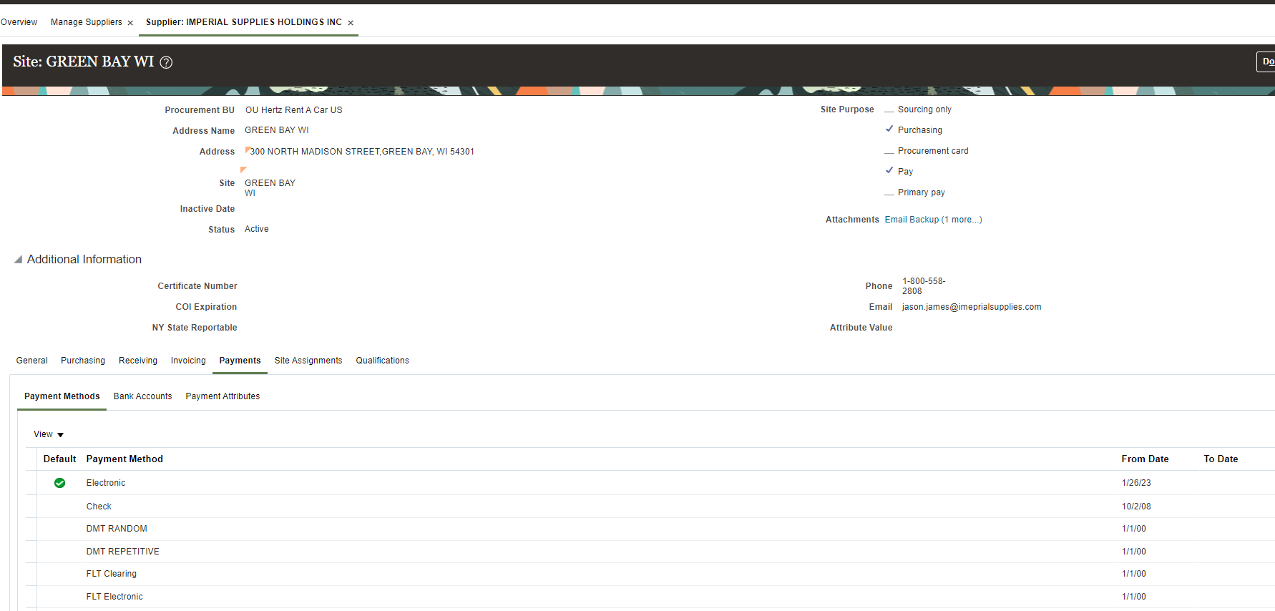

Selecciona la cuenta bancaria cuando el método de pago no esté comprobado; todos los tipos de transferencias electrónicas y los distintos tendrán datos bancarios.

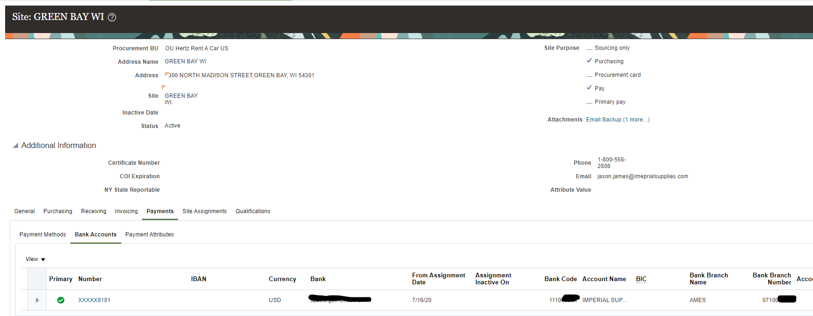

Seleccione Atributos de pago, Avísame de remesa separado Entrega para ver el correo electrónico de remesas del proveedor.

